勿让黑暴势力玷污社工的光环

潘伟杰 [有理儿有面](javascript:void(0);)

**有理儿有面**

微信号 youli-youmian

功能介绍 你说是不是

2021-10-13[原文](https://mp.weixin.qq.com/s?__biz=Mzg3MjEyMTYyNg==&mid=2247542639&idx=2&sn=7db89873b703999ed98136824db0b2d4&chksm=cef6731af981fa0c1979b932c8449d9526a266d4268c80b20916fcbeb6b77e49e76c2f86bee6&scene=27#wechat_redirect&cpage=22) 发表于

收录于合集





**全文共1223字，图片1张，预计阅读时间为5分钟。**



▼

本文作者：香港青年时事评论员协会成员潘伟杰

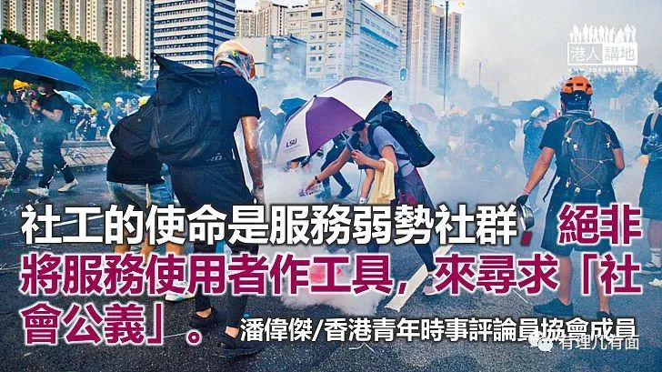

特区政府近日拟修改《社会工作者注册条例》，将法庭裁定犯上任何危害国家安全罪行的人士，不能担任或不能继续担任注册社工。笔者认为政府做法合理，去芜存菁，将“黑社工”驱逐出社会福利界，勿让黑暴势力玷污社工神圣的形象。

社工的使命是服务弱势社群，但并不是将服务使用者作为工具，来寻求社会公义。然而，本港社会在近十多年“泛政治化”，社工无时无刻都以“圣人”自居，拯救苍生为责任，忘却他们做社工的初心。本港在2014年发生的“违法占中”事件，将社工披上“魔鬼使者”的衣裳，让他们扮演了前线领军者角色，带领一班连政治都不认识的服务使用者上街，以为堵塞马路就可达到他们口中的公义。当年的佼佼者就是曾健超，他以社工身份多次公然在金钟带队冲击警方防线，及向警务人员泼出不明液体，破坏社会安宁，这是不是社工的应有态度吗？

不过，最讽刺的是，曾健超虽因袭警罪及拒捕罪，被判监禁五星期。根据《社会工作者注册条例》，局方可即时吊销其注册资格。然而，条例是死的，局内有人是真的。局内的纪律聆讯委员会的委员大部份都是自己人，向他发出书面警告，就可草草了事。该局为定出了一个非常清晰解释，指他的行动是争取公义，而且被定罪案件不属该局所订明必须的吊销牌照项目，就毋须停牌。这宗案件打开了“黑社工”的方便之门，壮大了他们的胆子，肆无忌惮做出破坏社会的行为。

2019年黑暴事件更加将社工的“使命感”妖魔化。他们打着“争取公义”的旗帜，充当了倡导者、策划者。他们透过社交媒体，不断将《逃犯条例》渲染成洪水猛兽般，如果通过了修订法案，将会丧失人身自由。社工除了扮演网络打手、宣传外，他们亦鼓动了一班无知的追随者，听从社工们“吩咐”，在警方的阵线上冲就冲，打就打。这班社工现在享受政府出的人工，但做出反政府的行为，多么矛盾！

税务局已较早前已修例，凡任何非牟利团体从事不利于国家安全的活动，不再承认它们是慈善机构，撤消其豁免缴税资格。笔者建议，政府亦要将宣誓效忠国家及特区政府的对象，扩大至非牟利团体的高层及社工层面。因为大部份非牟利团体都是向政府申请资源，如果这些团体有社工做出破坏国家安全、社会稳定的事，特区政府为何仍要给予他们生存空间？

在过去七年，有八名注册社工因政治事件做出违法行为而被定罪，全部被判处监禁。按照局方规定，可即时吊销其注册资格。然而，局方没有按规定来办事，只向其中一人发出“书面谴责”；局方亦批准三人的注册续期申请。事实上，局方的纪律委员会明显地包庇他们的卑劣行为。笔者建议，政府若要铲除社福界的黑暴势力，就须要对社会工作者注册局进行革新。政府须要调整局方成员的比例，加入更多政府委任的成员。局方成员除要宣誓外，亦须要他们作出政治审查。假若他们过往曾做过任何危害国家安全的事情及言论，都必须将他们撤换，目的是重新建立局方在社会上的形象和信心。

本文转自港人讲地

图片来源：星岛日报





**关注公众号：**

**有理儿有面**

**理   性｜   揭   秘｜   探   讨**







### 精选留言

用户设置不下载评论